2019-2020学年下学期一年级期末检测卷（四）
班级： 姓名： 满分：100分 考试时间：60分钟
题序 | 一 | 二 | 三 | 四 | 五 | 六 | 七 | 八 | 九 | 总分
得分
一、读拼音，写词语。（16分）
1.chūn fēnɡ（ ）吹来，hónɡ sè（ ）的桃花在yánɡ guānɡ（ ）下张开了笑脸。
2.fànɡ xué（ ）后，我喜欢和小huǒ bàn（ ）到yùn dònɡ（ ）场上去踢球，妹妹喜欢去找gē ge（ ）下xiànɡ qí（ ）。
二、看一看，选择合适的词填入括号内。（填序号）（6分）
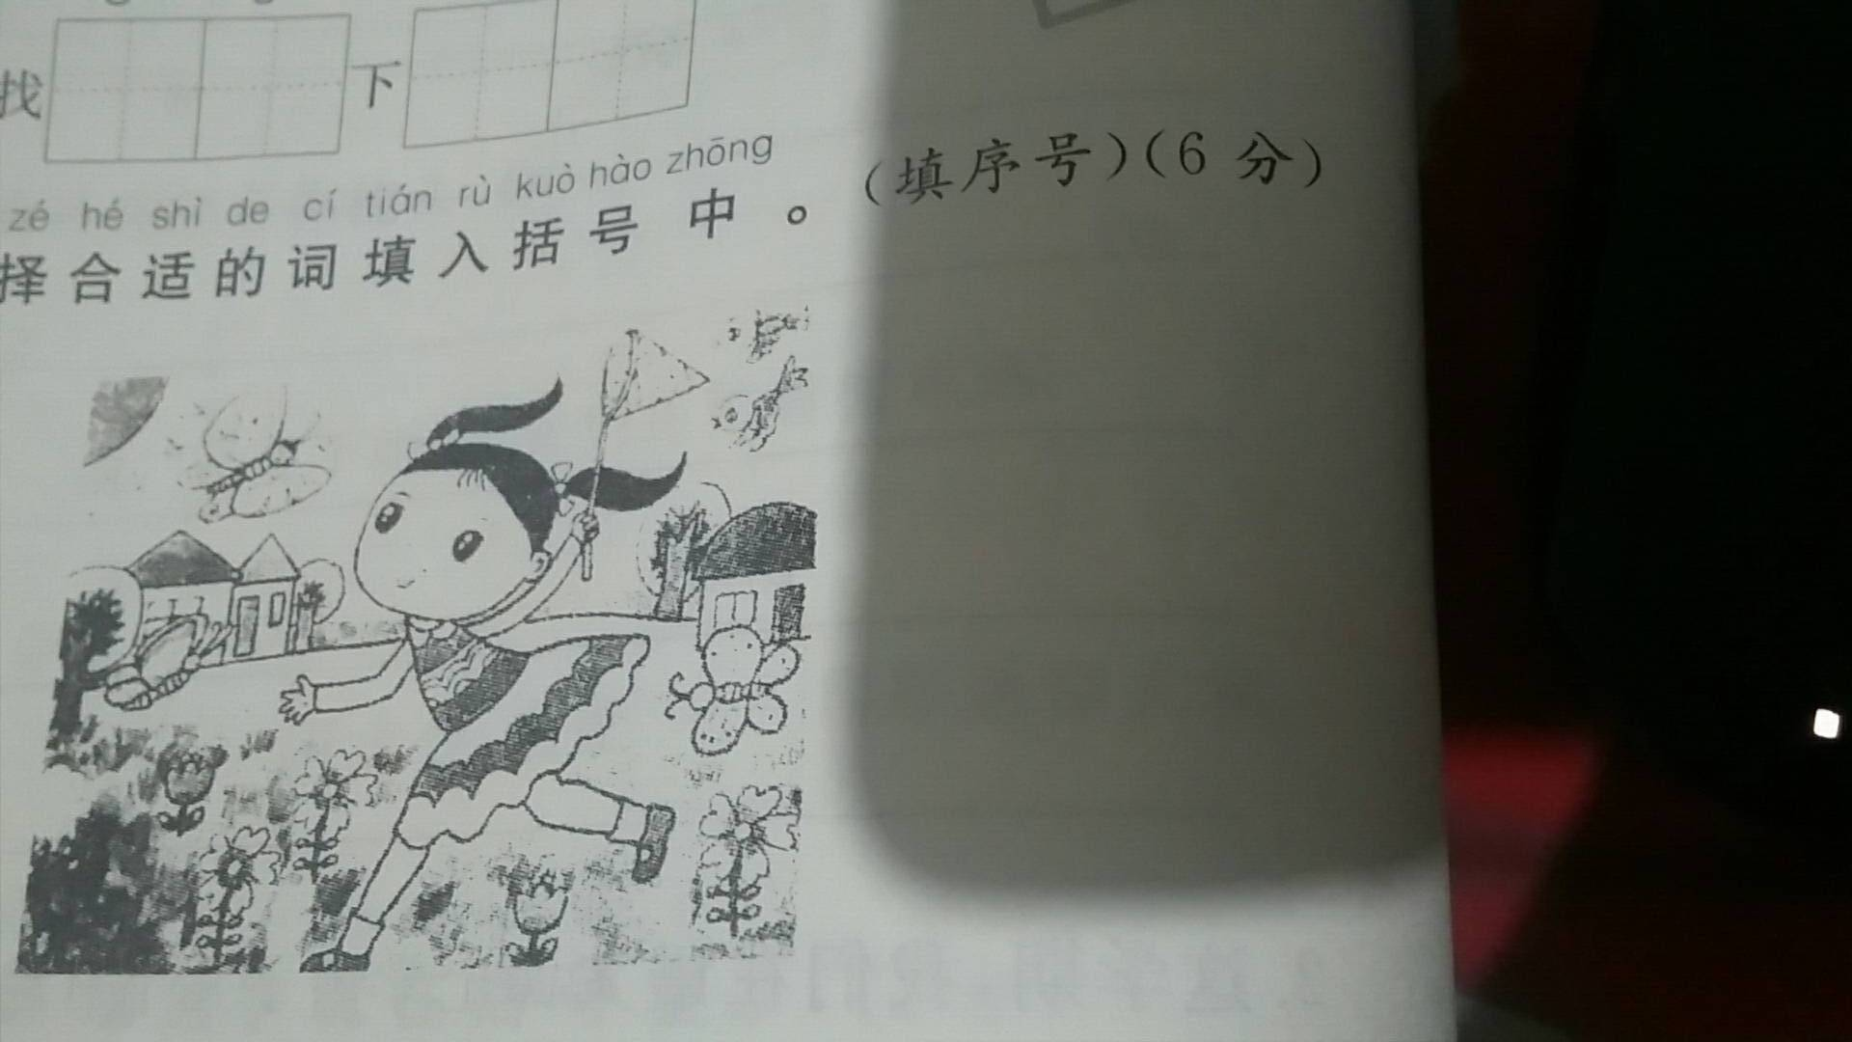
①条 ②个 ③朵 ④座 ⑤只 ⑥棵
一（ ）小女孩 两（ ）长辫子 三（ ）花蝴蝶
五（ ）小花 三（ ）大树 三（ ）房子
三、选字填空。（9分）
方 放 房
1.（ ）间里摆（ ）着许多玩具，她最喜欢魔（ ）。
快 块
2.妹妹看见小红找她一（ ）儿玩，（ ）乐地唱起了歌。
习 洗
3.我们要养成吃饭前先（ ）手的好（ ）惯。
乡 香
4.家（ ）的洋槐开花了，甜丝丝、（ ）喷喷的气味真好闻。
四、读一读，连一连。（12分）
1.踢 沙包 莺歌 争鸣
打 故事 冰雪 燕舞
丢 篮球 百鸟 酷暑
讲 毽子 严寒 融化
2.敏而好学 偷采白莲回
春眠不觉晓 一叫千门万户开
小娃撑小艇 不耻下问
平生不敢轻言语 处处闻啼鸟
五、读一读，在括号里写上合适的标点。(6分)
1.东湖公园里的荷花真美呀（ ）
2.你去青岛玩过吗（ ）
3.春天来爬泰山的人非常多（ ）
六、照样子写词语和句子。(16分)
1.例：又大又圆 又 又 。
2.例：碧绿碧绿的叶子 碧绿碧绿的 。
3.例：荷叶是小鱼儿的凉伞。
。
5.例：我多想到北京天安门广场区看看壮观的升旗仪式！
我多想 ！

七、根据课文内容填空。（8分）
1.古月胡，口天吴，（ ）人徐，言（ ）（ ）。
2.和风对细雨，朝霞对（ ）（ ）。
3. 明月（ ），疑是地上霜。
八、认真阅读短文，完成练习。(12分)
小池塘
春风姐姐轻轻吹了一口气，小池塘就醒来了。池塘里的水波一闪一闪的，像一只明亮的大眼睛。池塘边的芦苇长起来了，像长长的睫毛。
白云倒映在池塘里，像一群白鹅。太阳倒映在池塘里，像一只鲜红的气球。月牙倒映在池塘里，像一只弯弯的小船。星星倒映在池塘里，像许多闪亮的珍珠。
明亮的小池塘，美丽的大眼睛，映出一个五彩的世界。
1.第2段讲了天上的 、 、 和星星倒影在池塘里的样子。（3分）
2.短文讲的故事发生在哪个季节？（ ）（序号）（3分）
①冬天 ②秋天 ③春天 ④夏天
3.想象一下，还有什么景物也能倒映在小池塘里？它又像什么？（6分）
倒映在池塘里，像 。
九、看图说话。(15分)
1.仔细观察，图上都画了谁？他们在干什么？想好后，写下来。
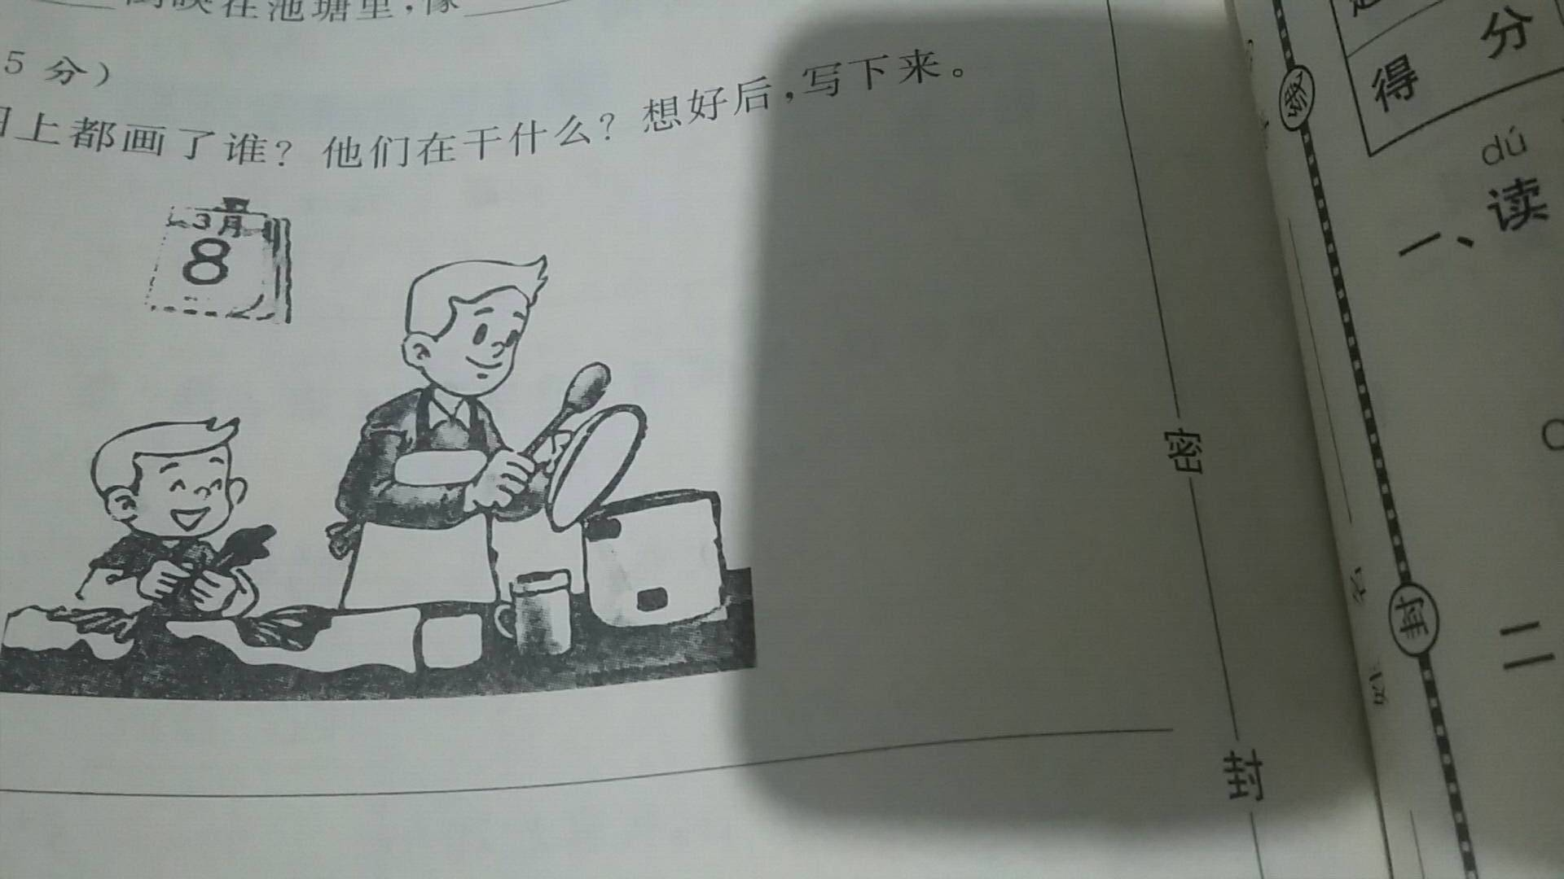
2.这学期，我们在语文课上学习了几个有趣的故事，在课外，我们也读过许多有趣的故事，如《 》、《 》。

期末检测卷参考答案
一、1.春风 红色 阳光
2.放学 伙伴 运动 哥哥 象棋
二、② ① ⑤ ③ ⑥ ④
三、1.房 放 方 2.块 快 3.洗 习 4.乡 香
四、1.踢 沙包 莺歌 争鸣
打 故事 冰雪 燕舞
丢 篮球 百鸟 酷暑
讲 毽子 严寒 融化
2.敏而好学 偷采白莲回
春眠不觉晓 一叫千门万户开
小娃撑小艇 不耻下问
平生不敢轻言语 处处闻啼鸟
五、1. ！ 2.？ 3.。
六、示例：1.又高又壮 2.碧绿碧绿的菜地
3.少年儿童是祖国的花朵。 4.月亮只会反射太阳光。
5.我多想去看看大海啊！
七、1.双 午 许 2.夕阳 3.床前 光
八、1.白云 太阳 月牙
2.③ 3.示例：小蜻蜓倒映在池塘里，像一架小飞机。
九、略

